***Выучите вместе с детьми:***

**«Шла по улице машина»**

Шла по улице машина, Шла машина без бензина,

Шла машина без шофера,

Без приказа светофора, Шла сама куда не зная, Шла машина заводная.

В. Викторов

**Работаем в соответствии с законодательством вместе:**

**«В соответствии со статьей 63 «Семейного Кодекса Российской Федерации», статьей 44 Федерального закона «Об образовании в Российской Федерации» Родитель несет ответственность за воспитание и развитие своих детей, обязан заботиться о здоровье, физическом, психологическом, духовном и нравственном развитии своих детей».**

**Договор «Об образовании» между МБДОУ№27 и родителями**

**«Родители (законные представители) несовершеннолетних обучающихся имеют преимущественное право на обучение и воспитание детей перед всеми другими лицами. Они обязаны заложить основы физического, нравственного и интеллектуального развития личности ребенка».**

**П.1, Статья 44 Федерального закона «Об образовании в Российской Федерации"**

**Плодотворного сотрудничества!**

МУНИЦИПАЛЬНОЕ БЮДЖЕТНОЕ ДОШКОЛЬНОЕ ОБРАЗОВАТЕЛЬНОЕ УЧРЕЖДЕНИЕ

«Детский сад общеразвивающего вида №27»

***ПАМЯТКА ДЛЯ РОДИТЕЛЕЙ***

***по образовательной теме***

***«Азбука безопасности»***

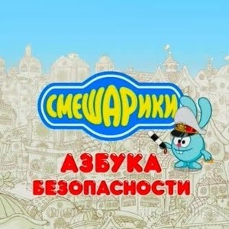******

***Составила:***

***Лаврентьева М.И.***

***воспитатель группы №4***

***3-4 года***

***Февраль***

Уважаемые родители, мы предлагаем Вам игровые задания

по теме «Азбука безопасности»,

которые вы можете выполнить с детьми дома.

***Чем можно заняться с ребенком дома:***

- погулять по городу с ребенком, в ходе прогулки показать пример детям по соблюдению правил дорожного движения, рассказать о правилах поведения в транспорте, на улице;

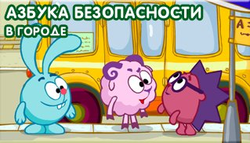

- почитать художественную литературу: А. Барто «Игрушки» («Грузовик», «Самолет» «Кораблик»), С. Маршак «Кораблик», С. Михалков «Шла по улице машина»;

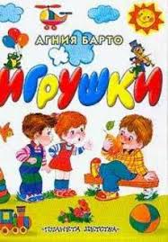

- побеседовать с ребенком на тему:«Если подошёл незнакомец…..» ( рассказать об опасности общения с незнакомым человеком).

